VDU Muzikos akademijos studentai - IV tarptautinio konkurso „Daina miestui“ laureatai
2021 balandžio 30 d. įvyko IV tarptautinis konkursas „Daina miestui“. Konkurse dalyvavo 197 jaunieji muzikantai iš 12 šalių: Lietuvos, Rusijos, Ukrainos, Maltos, Kazachstano, Lenkijos, Armėnijos, Baltarusijos, Kinijos, Latvijos, Kroatijos ir Tatarstano.
Konkurso vertinimo komisijos garbės pirmininkas, nacionalinės premijos laureatas, kompozitorius,
prof. emeritas Giedrius Kuprevičius
Dainavimo vertinimo komisijos nariai
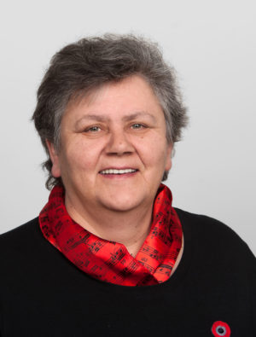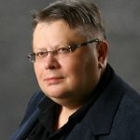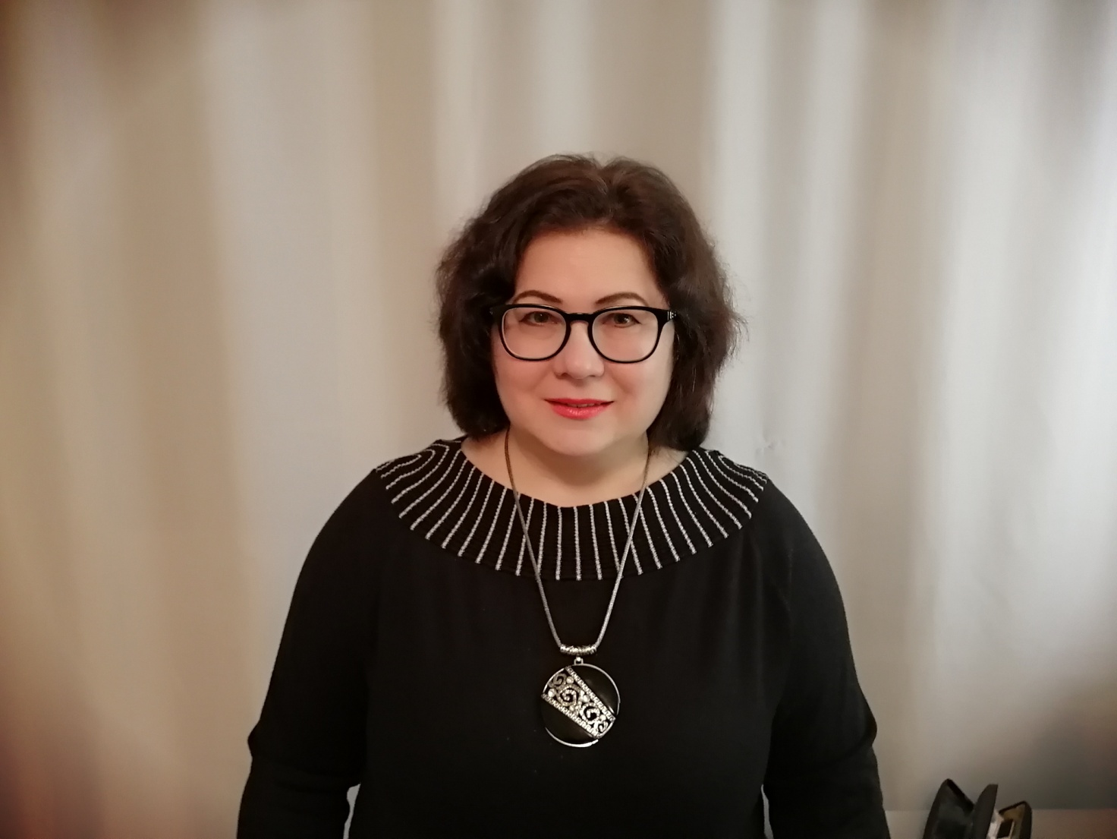
Prof. Audronė Eitmanavičiūtė Prof. Bogdan Makal (Lenkija) Prof. Jekaterina Starodubrovskaja (Rusija)
VDU Muzikos akademija Wroclaw K. Lipinski Muzikos akademija Rusijos Gnesinų muzikos akademija
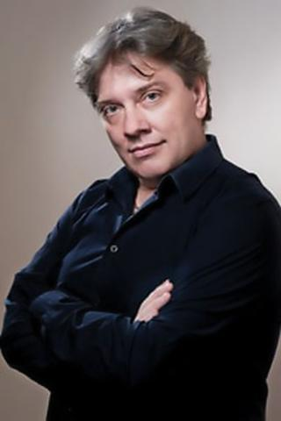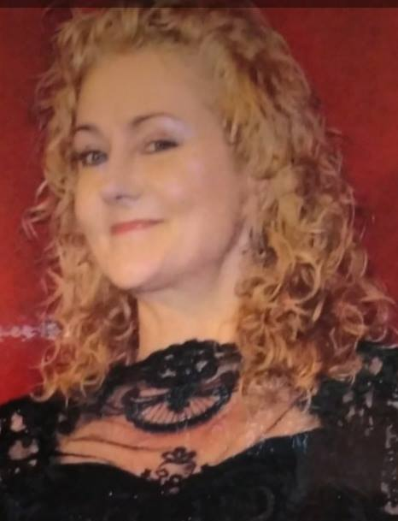
Prof. Gayane Geghamyan (Armėnija) Doc. Genadij Kabka (Ukraina) Marlena Borowska (Lenkija)
Jerevano Komitaso muzikos akademija P.Tschaikovskij muzikos akademija Suwalkų muzikos mokykla
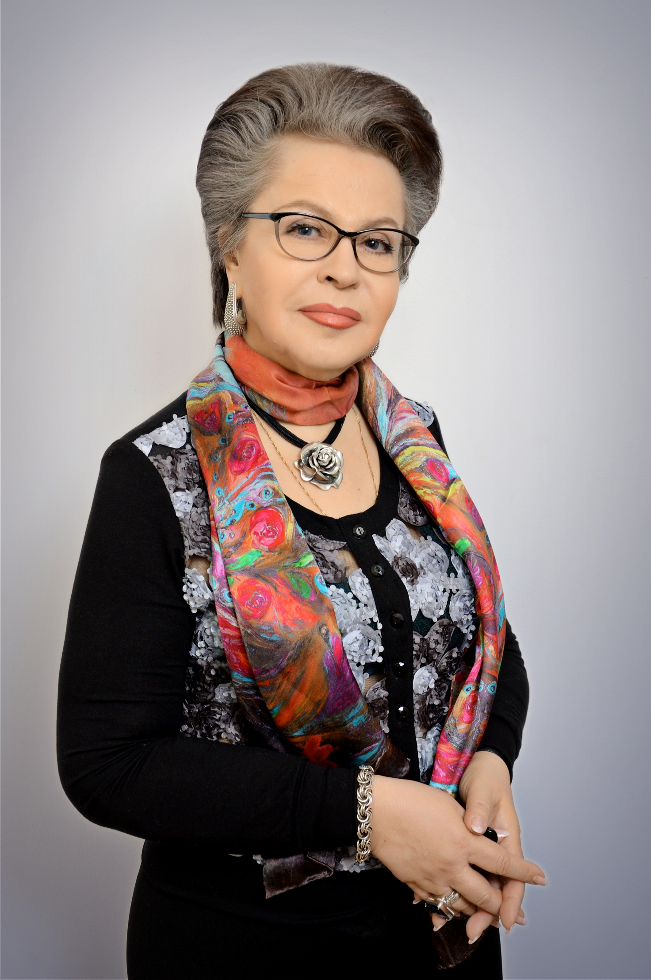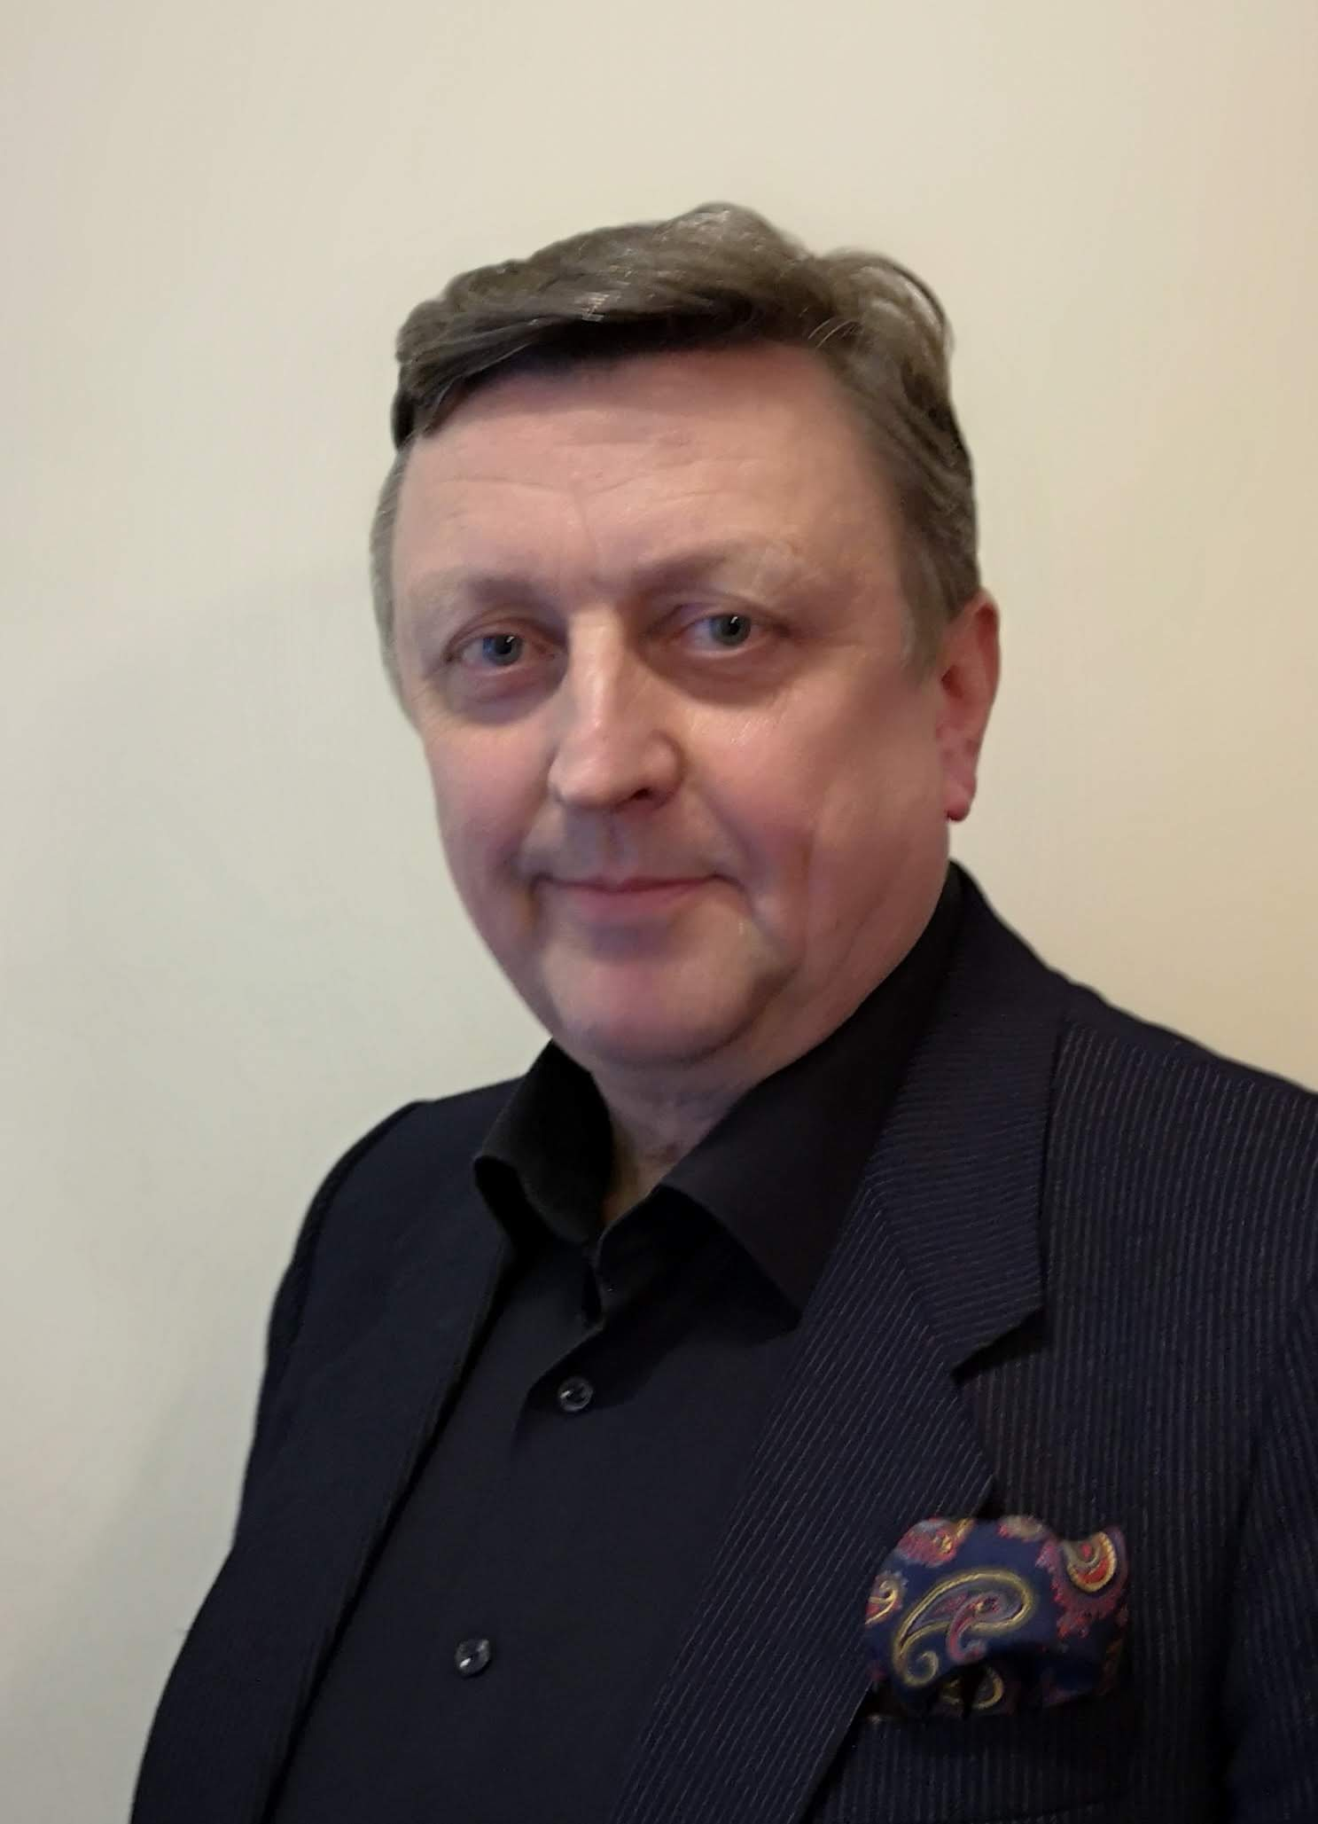
Prof. Natalia Kirichenko (Rusija) Prof. Sabina Martinaitytė Prof. Tomas Ladiga
Krasnodaro muzikos akademija VDU Muzikos akademija VDU Muzikos akademija

VDU Muzikos akademijos Konkurso diplomantai ir laureatai – dainavimas

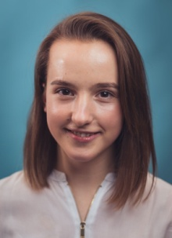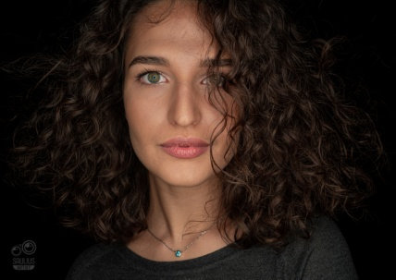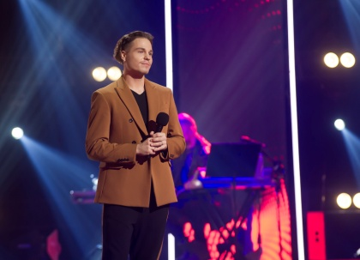

IB Vaiva Marija Bružaitė – Diplomas IVB Ugnė Alijevaitė – Diplomas IIIB Paulius Šatavičius – Diplomas
doc. Stanislavos Garbatavičiūtės kl. doc. Nomedos Kukulskienės kl. doc. Egidijaus Bavikino kl.
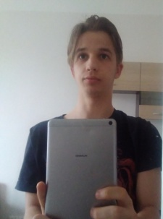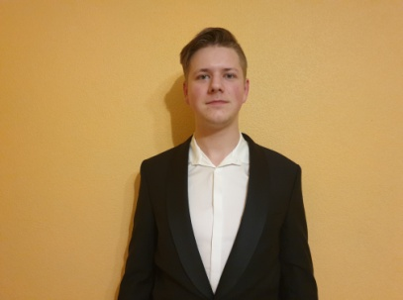

IB Kristupas Bauža – II IB Paulius Katiliavas – II IB Emilija Bagdonaitė – I IIIB Vita Džiulna – I

Prof. Sabinos Martinaitytės kl. Prof. Sabinos Martinaitytės kl Prof. Sabinos Martinaitytės kl. Prof. Sabinos Martinaitytės kl.

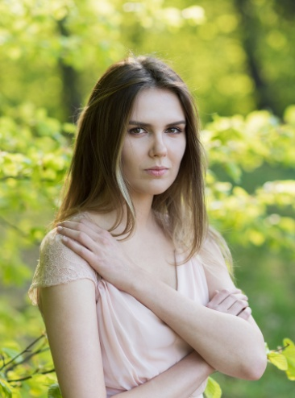
4B UGNĖ MATUKAITYTĖ – GRAND PRIX
Prof. Sabinos Martinaitytės kl.

Fortepijono vertinimo komisijos nariai

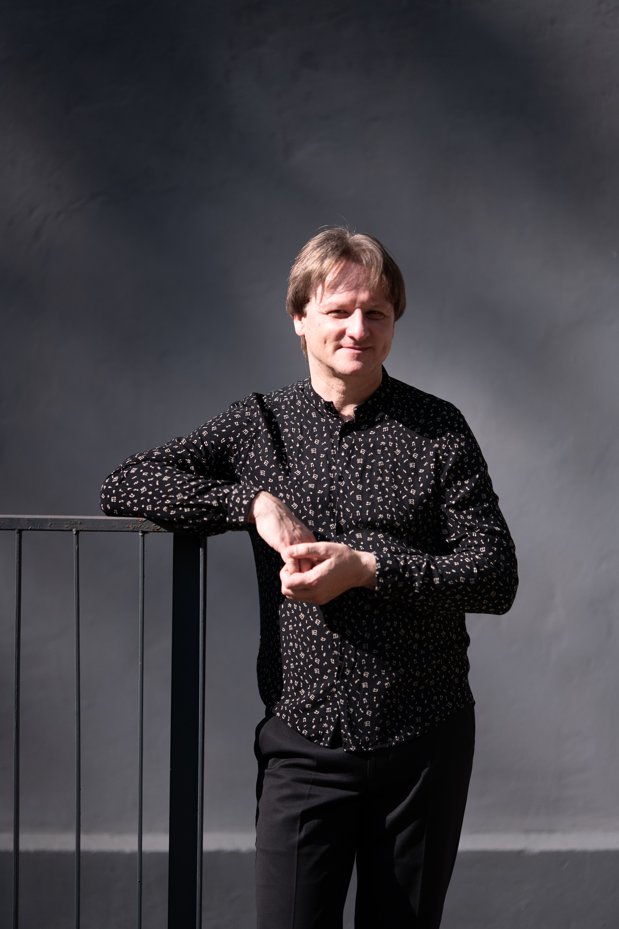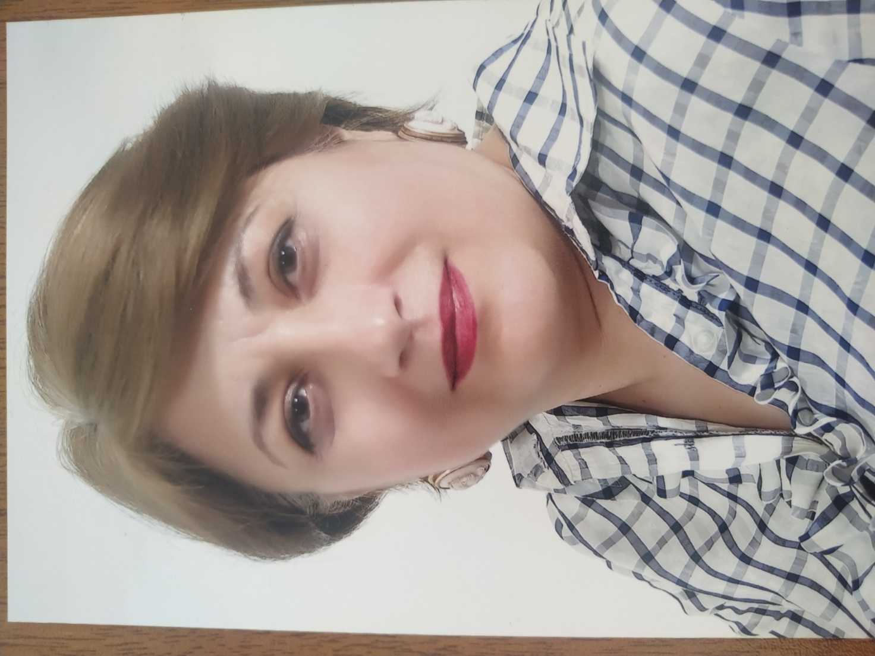

Doc. Donaldas Račys Mokytoja Irina Fedcenko – Carbonaro (Malta) Prof. Irina Akopian (Armėnija)
VDU Muzikos akademija Valetos muzikos mokykla Jerevano Komitaso muzikos akademija

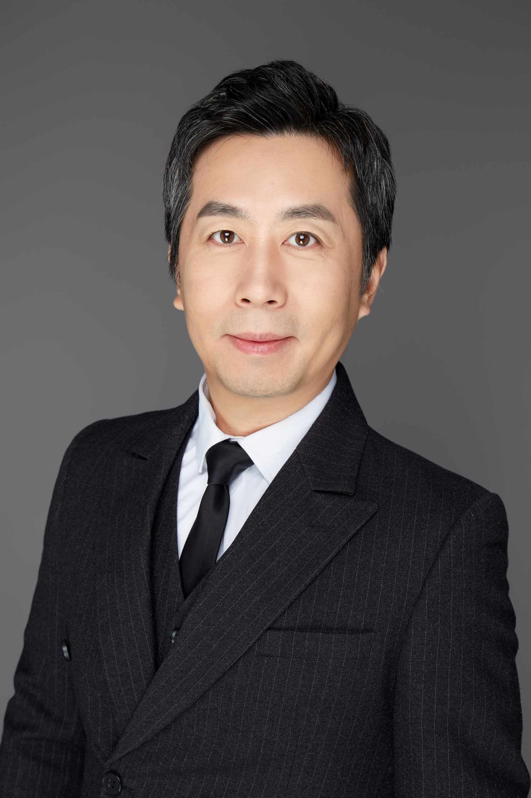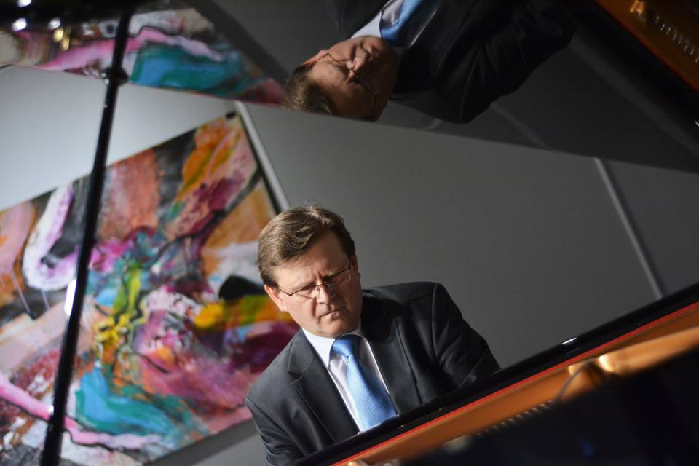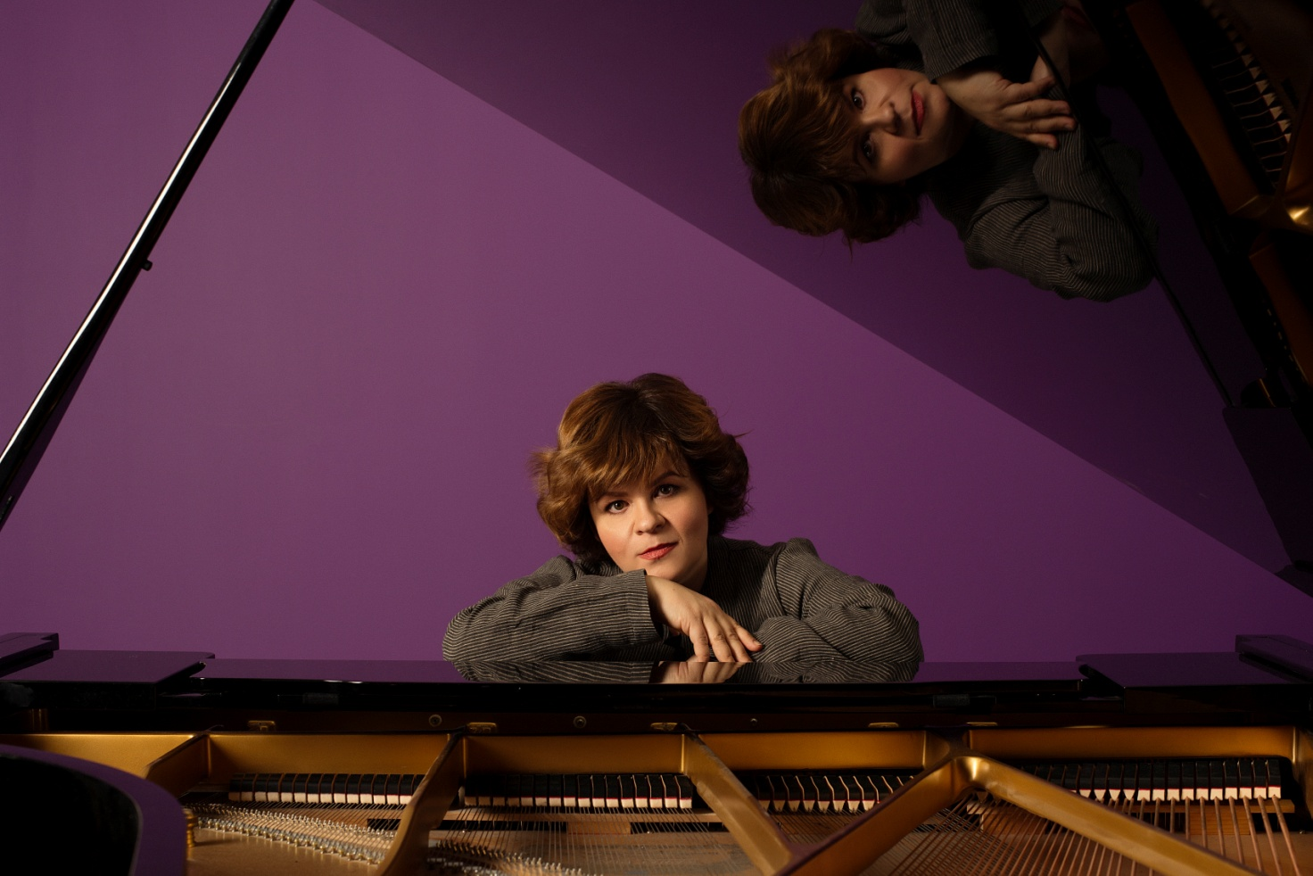

VDU Muzikos akademijos Częstochowa Jan Długosz Universiteto Rusijos Gnesinų muzikos akademijos
Doc. Jintao Liu (Kinija) prof. Maciej Zagórski (Lenkija) doc. Marina Belashuk (Rusija)

VDU Muzikos akademijos Konkurso laureatai – Fortepijonas
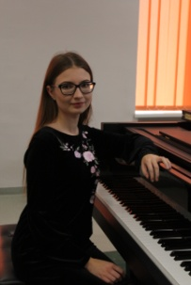
Hui Yu – II Tong WU – II Ugnė Barysaitė – I
Doc. Donaldo Račio kl. Asis. Julijos Sadaunykaitės kl. Doc. Donaldo Račio kl.
Styginių instrumentų vertinimo komisijos nariai
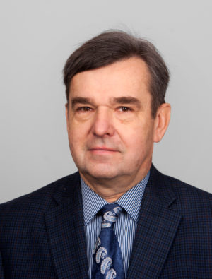
Doc. Gleb Belyaev (Latvija) Prof. Raimondas Butvila
Daugpilio universiteto muzikos ir menų fakultetas VDU Muzikos akademija
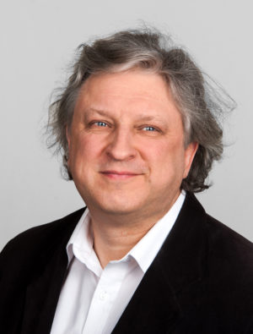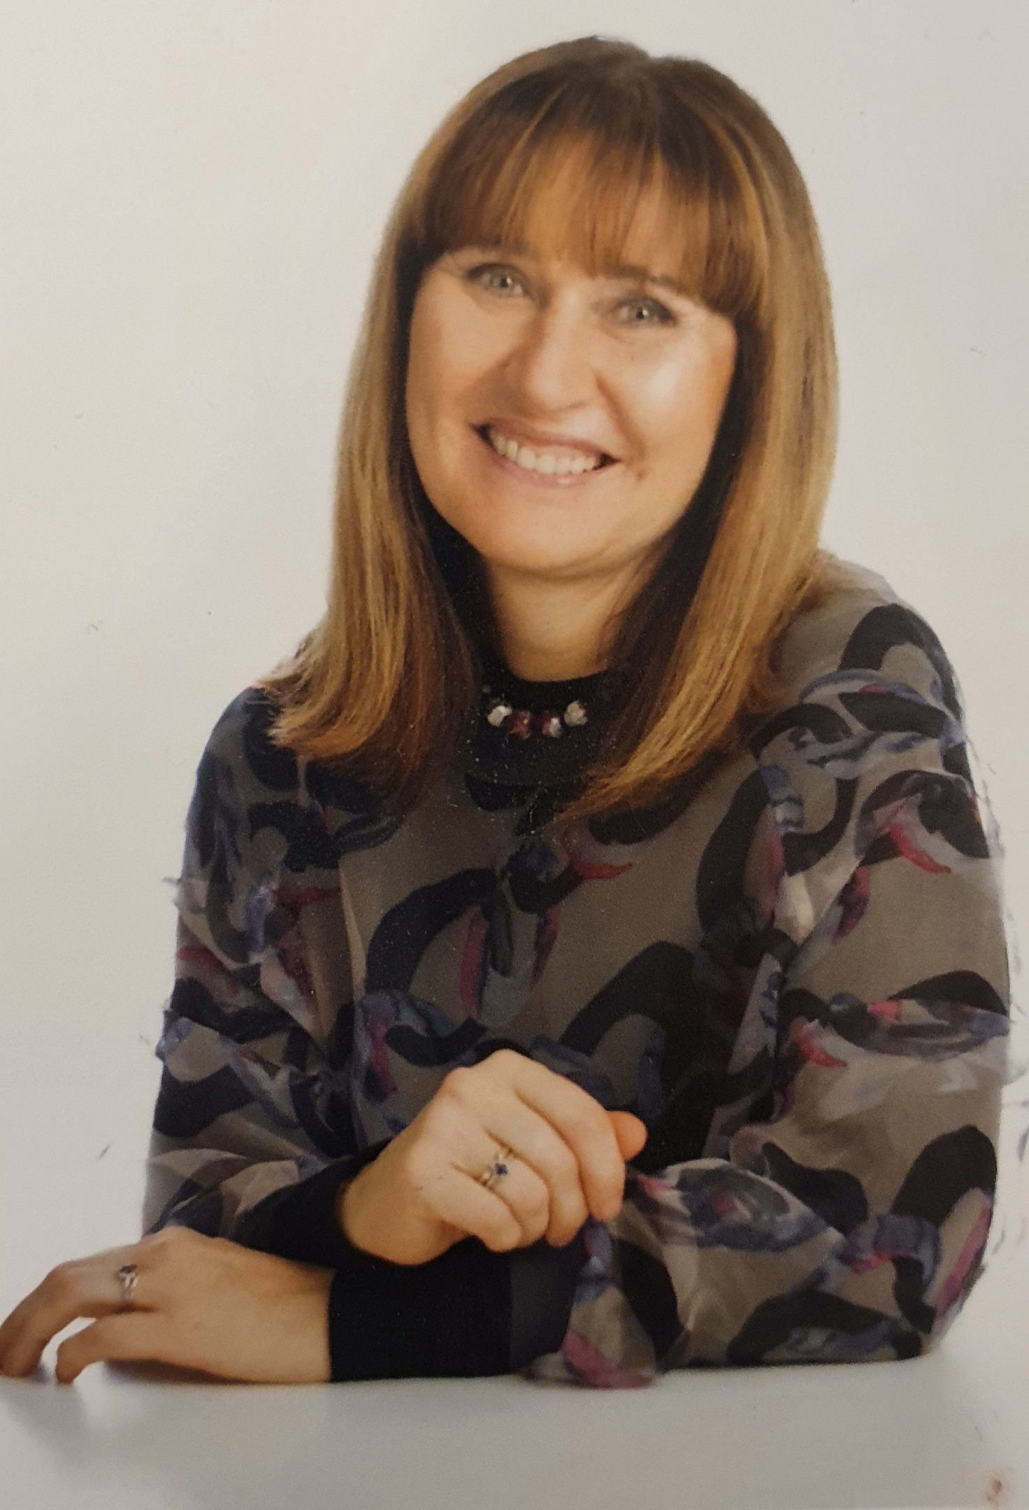
Prof. Robertas Bliškevičius Ramunė Bandzaitytė – Kalėdienė Lekt. Sergej Krinicin
VDU Muzikos akademija J.Naujalio muzikos gimnazija VDU Muzikos akademija

VDU Muzikos akademijos Konkurso ir laureatai – Styginiai instrumentai
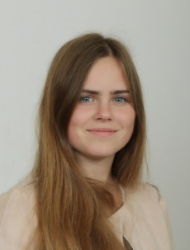
4B Rūta Klungevičiūtė – III 4B Laura Norbontaitė – II 4B Karina Petraškaitė – II
Doc. Anolitos Tumosaitės kl. Doc. Anolitos Tumosaitės kl. Doc. Anolitos Tumosaitės kl.
Pučiamųjų ir mušamųjų instrumentų vertinimo komisijos nariai
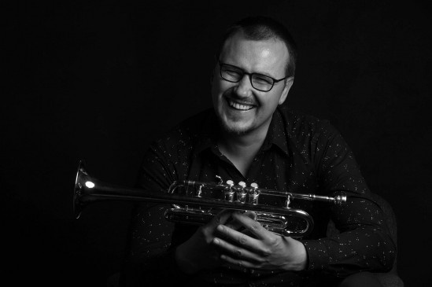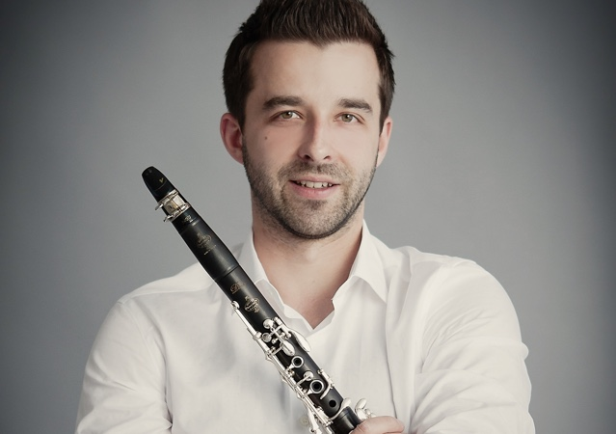
Doc. Tomas Gricius (Suomija) Doc. Andrius Bernotaitis
VDU Muzikos akademija VDU Muzikos akademija
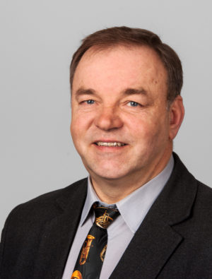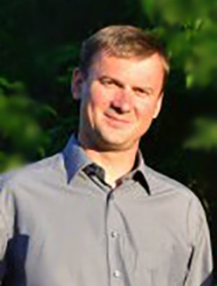
Lekt. Arūnas Kigas Lekt. Giedrius Gelgotas Doc. Petras Tadaras
VDU Muzikos akademija VDU Muzikos akademija VDU Muzikos akademija
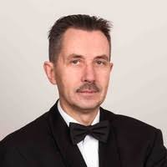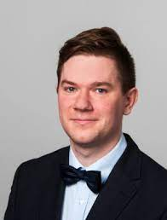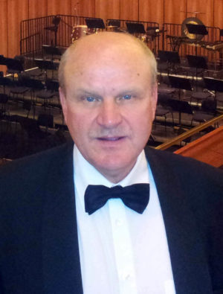
Doc. Vidmantas Kijauskas Asis. Nerijus Jakštonis Lekt. Vladislavas Šeibakas
VDU Muzikos akademija VDU Muzikos akademija VDU Muzikos akademija
VDU Muzikos akademijos Konkurso laureatai – Pučiamieji ir mušamieji instrumentai

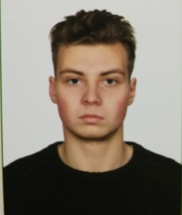

Rokas Generauskas RUGILĖ AMBROZEVIČIŪTĖ – GRAND PRIX
Lekt. Vladislavo Šeibako kl. Lekt. Giedriaus gelgoto Kl.

Geriausiais konkurso akompaniatoriais pripažintos Loreta Haidari ir lekt. Kotryna Kaklauskaitė.

